Министерство образования и науки Российской Федерации
Федеральное государственное автономное образовательное учреждение высшего образования «Уральский федеральный университет имени первого Президента России Б.Н. Ельцина» (УрФУ)
Физико-технологический институт
Кафедра «Технической физики»


ЛАБОРАТОРНАЯ РАБОТА №1
по дисциплине «Прикладное программирование»

Тема: «Функции ввода/вывода, условный оператор»

Студент:
(ФИО) (Подпись)

Группа:

Преподаватель: __ст. преподаватель, к.т.н. Каримова О.Х.
(ФИО) (Подпись)

Екатеринбург
2025
1 ЗАДАНИЕ 1
1.1 Формулировка задания
В данном разделе приводится формулировка задания.

1.2 Листинг программы
Листинг программы оформляется специальным шрифтом.
Пример:
Unit4.DataModule4.ADOQuery1.Active:=true;
Unit4.DataModule4.ADOQuery1.Open; //заполнение Edit-блоков из базы. //паспорт
Edit1.Text:=Unit4.DataModule4.ADOQuery1.FieldByName('Fam').va lue;
Edit2.Text:=Unit4.DataModule4.ADOQuery1.FieldByName('ima').va lue;
Edit3.Text:=Unit4.DataModule4.ADOQuery1.FieldByName('otchestv o').value;

1.3 Тестирование
В данном разделе приводятся скриншоты тестов кода. Пример скриншота приведен на рисунке 1.

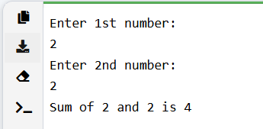
Рисунок 1 – Тест 1

2 ЗАДАНИЕ 2
2.1 Формулировка задания

2.2 Листинг программы

2.3 Тестирование

